涉执房地产处置司法评估报告

估价报告编号：闽华审评报泉字（2022）0853号
估价项目名称：拟司法处置涉及的位于泉州市丰泽区东海大街南侧东海湾.御文阁二号2号楼607室住宅房地产市场价值评估
估价委托人：福建省泉州市丰泽区人民法院
估价机构：福建华审资产评估房地产土地估价有限责任公司
注册房地产估价师：廖煌忠（注册号：3520110078）
林亮进（注册号：3520160022）
估价报告出具日期：二○二二年八月四日
联系电话： 0595-22273321
估价报告摘要表
闽华审评报泉字（2022）0853号

权利人 | 陈建辉 |  | 估价委托人 | 福建省泉州市丰泽区人民法院
估价项目名称 | 拟司法处置涉及的位于泉州市丰泽区东海大街南侧东海湾.御文阁二号2号楼607室住宅房地产市场价值评估
权利证书 | 《不动产权证书》（闽（2017）泉州市不动产权第0027727号）
估价目的 | 为人民法院确定财产处置参考价提供参考依据
估价方法 | 比较法、收益法
价值时点 | 2022年7月26日
估价对象 | 不动产单元号 | 350503 016007 GB00003 F00030037 | 权利类型 | 房屋所有权
估价对象 | 权利性质 | 市场化商品房 | 用途 | 住宅
估价对象 | 面积 | 房屋建筑面积120.87㎡ | 使用权期限 | /
估价对象 | 权利其他状况 | 房屋结构：钢筋混凝土结构  专有建筑面积：92.63㎡，分摊建筑面积28.24㎡  房屋总层数：29层
估价结果（总价保留至百元） | 市场价值 | 人民币叁佰零柒万壹仟贰佰元整（RMB3071200元），单价25409元/㎡
估价结果（总价保留至百元） | 预估卖方税费 | 人民币46100元
估价结果（总价保留至百元） | 预扣卖方税费后的价值 | 人民币叁佰零贰万伍仟壹佰元整（RMB3025100元），单价25028元/㎡
致估价委托人函
闽华审评报泉字（2022）0853号
福建省泉州市丰泽区人民法院：
受贵方委托，本估价机构派出注册房地产估价师（廖煌忠 注册号：3520110078；林亮进 注册号：3520160022）对估价对象进行了估价。
估价目的：为人民法院确定财产处置参考价提供参考依据。
估价对象：泉州市丰泽区东海大街南侧东海湾.御文阁二号2号楼607室住宅房地产，财产范围包括建筑物（含室内二次装修、但不含家具家电）、分摊的土地使用权（含土地出让金）及公共配套设施，不包括动产、债权债务、特许经营权等其他财产或权益；根据估价委托人提供的《不动产权证书》（闽（2017）泉州市不动产权第0027727号）复印件，权利类型为房屋所有权，权利性质为市场化商品房，用途为住宅，房屋建筑面积为120.87㎡，钢筋混凝土结构，估价对象位于地上第6层/共29层，权利人为陈建辉。
价值时点：2022年7月26日。
价值类型：市场价值。
估价方法：收益法、比较法。
估价结果：遵照国家及政府有关部门颁布的法律法规和政策文件、估价委托人提供的相关资料以及本估价机构掌握的资料，按照估价目的，遵循估价原则，采用收益法、比较法进行估价，在满足本次估价的假设和限制条件下，估价对象在价值时点的市场价值为人民币叁佰零柒万壹仟贰佰元整（RMB3071200元），单价25409元/㎡。
预估卖方的税费为46100元。
预扣卖方税费后的价值为人民币叁佰零贰万伍仟壹佰元整（RMB3025100元），单价25028元/㎡。
特别提示：（1）估价结果包括估价对象室内二次装修，不包括家电家具等动产。（2）评估结果仅为人民法院确定财产处置参考价服务，不是评估对象处置可实现的成交价格，也不应当被视为对评估对象处置成交价格的保证。（3）根据《涉执房地产处置司法评估指导意见（试行）》(中房学〔2021〕37号)规定，当事人、利害关系人收到评估报告后五日内可对评估报告的参照标准、计算方法或者评估结果等向人民法院提出书面异议；当事人、利害关系人对评估机构作出的说明仍有异议，可以提请人民法院委托评估行业组织进行专业技术评审。（4）本估价报告使用期限为自本估价报告出具之日（2022年8月4日）起不超过一年。若报告使用期限内，房地产市场或估价对象状况发生重大变化，估价结果需做相应调整或委托估价机构重新估价。
欲知详情，请阅读本报告全文。
福建华审资产评估房地产土地估价有限责任公司
法定代表人：吴坤琴
二○二二年八月四日
目 录

估价师声明 1
估价假设和限制条件 1
估价结果报告 4
一、估价委托人 4
二、估价机构 4
三、估价目的 4
四、估价对象 4
六、价值类型 6
七、估价原则 7
八、估价依据 7
九、估价方法 8
十、估价结果 9
十一、注册房地产估价师 9
十二、实地查勘期 9
十三、估价作业期 9
附 件 10
一、估价对象地理位置示意图
二、估价对象实地查勘情况和相关照片
三、《福建省泉州市丰泽区人民法院价格评估委托书》（2021）闽0503执恢565号（复印件）
四、《福建省泉州市丰泽区人民法院执行裁定书》（2021）闽0503执恢565号（复印件）
五、估价委托人提供的资料(复印件)
1.《不动产权证书》（闽（2017）泉州市不动产权第0027727号）；
2.《不动产登记证明》（闽（2018）泉州市不动产证明第0026091号）
六、专业帮助情况和相关专业意见
七、估价机构提供的资料(复印件)
1、估价机构营业执照；
2、估价机构房地产评估备案证书；
3、房地产估价师注册证。

估价师声明
1、注册房地产估价师在本估价报告中陈述的事实是真实的和准确的，没有虚假记载、误导性陈述和重大遗漏。
2、本估价报告中的分析、意见和结论是我们自己独立、客观、公正的专业分析、意见和结论，但受到本估价报告中已说明的假设和限制条件的限制。
3、注册房地产估价师与估价报告中的估价对象没有现实或潜在的利益，与估价委托人及估价利害关系人没有利害关系，也对估价对象、估价委托人及估价利害关系人没有偏见。
4、注册房地产估价师是按照中华人民共和国国家标准《房地产估价规范》（GB/T 50291-2015）、《房地产估价基本术语标准》（GB/T 50899-2013）、《涉执房地产处置司法评估指导意见（试行）》(中房学〔2021〕37号)以及相关房地产估价专项标准进行估价工作，撰写本估价报告。

二○二二年八月四日

估价假设和限制条件
一、假设条件
（一）一般假设
1.估价委托人提供了估价对象的《不动产权证书》，假定估价委托人提供的所有资料是真实、完整和有效的，且估价对象可以在公开市场上自由转让。
2.估价委托人提供了估价对象的《不动产权证书》，我们对上述权属资料上记载的权属、面积、用途等资料进行了审慎检查，但未予以核实，在无理由怀疑其合法性、真实性、准确性和完整性的情况下，假定估价委托人提供的资料合法、真实、准确、完整。
3.市场供应关系、市场结构保持稳定，未发生重大变化或实质性改变。
4.注册房地产估价师已对估价对象的房屋安全、环境污染等影响估价对象价值的重大因素给予了关注，在无理由怀疑估价对象存在安全隐患且无相应的专业机构进行鉴定、检测的情况下，假定估价对象在耐用年限或土地使用期限内能正常安全使用。
5.注册房地产估价师未对房屋建筑面积进行专业测量，经现场查勘观察，估价对象房屋建筑面积与《不动产权证书》记载的建筑面积大体相当。
6.估价对象在价值时点的房地产市场为公开、平等、自愿的交易市场，即能满足以下条件：（1）交易双方自愿地进行交易；（2）交易双方无任何利害关系，交易的目的是追求各自利益的最大化；（3）交易双方了解交易对象、知晓市场行情；（4）交易双方有较充裕的时间进行交易；（5）不存在特殊买者的附加出价。
7.估价委托人未明确涉执房地产是否存在欠缴税金及相关费用，因此本次估价假定评估对象不存在欠缴税金及相关费用。
8.至价值时点，估价委托人未告知估价对象是否存在建设用地使用权以外的用益物权、是否存在租赁权及占有使用情况，且估价人员无法调查获得估价对象是否存在其他用益物权、是否存在租赁权及占有使用情况，因此本报告按估价对象未设立除建设用地使用权外的用益物权，不存在租赁或被占用等形式的限制权利情况进行估价。
9.本次评估现场查勘日为2022年7月28日；根据估价委托人提供的《福建省泉州市丰泽区人民法院价格评估委托书》（2021）闽0503执恢565号，价值时点为2022年7月26日；两者不一致。本次评估假设现场查勘日（2022年7月28日）与价值时点（2022年7月26日）的房地产状况一致。若与实际不符，评估结果应做相应调整，提醒报告使用者注意。
（二）未定事项假设
无。
（三）背离实际情况假设
本报告估价目的为司法拍卖，《房地产估价规范》第5.4.2条规定，房地产司法拍卖估价“不应包括拍卖房地产被查封及拍卖房地产上原有的担保物权和其他优先受偿权。”在价值时点估价对象已被查封，由于原有的担保物权及其他法定优先受偿权因拍卖而消失，因此本次估价不考虑拍卖财产上原有的担保物权、债权、其他法定优先受偿款及被查封等因素的影响。
（四）不相一致假设
无。
(五) 依据不足假设
由于估价委托人提供的估价对象资料未记载建筑物的建成年份，估价委托人亦未提供相关建成年份资料，经注册房地产估价师实地调查，建筑物的建成年份为2014年，本次估价建筑物的建成年份以实际调查结果为准，仅在本报告中使用。
二、估价报告应用的限制条件
1.本估价报告仅作为本次估价目的之使用，不作其他任何用途使用，若改变估价目的及使用条件，需向本公司咨询后作必要调整甚至重新估价。
2.评估结果仅为人民法院确定财产处置参考价服务，不是评估对象处置可实现的成交价格，也不应当被视为对评估对象处置成交价格的保证。
3.财产拍卖或者变卖之日与价值时点不一致，可能导致评估结果对应的评估对象状况、房地产市场状况、欠缴税费状况等与财产拍卖或者变卖时的相应状况不一致，发生明显变化的，估价结果需做相应调整或委托估价机构重新估价。
4.估价报告使用者在使用本估价报告时，不应断章取义。
5.估价报告使用者为估价委托人、案件相关当事人及国家法律法规规定的估价报告使用者，估价报告使用者应按有关法律、法规的要求正确、恰当地使用本估价报告。
6.未经本估价机构书面同意，任何单位或个人不得将本估价报告的全部或部分内容发表于任何公开媒体上。
7.本估价报告经估价机构加盖公章、法定代表人盖章及注册房地产估价师签章后方可有效，估价报告由估价机构负责解释，估价机构仅对本报告的原件承担责任，对任何形式的复制件概不认可且不承担责任。
8.本估价报告使用期限自本报告出具之日（2022年8月4日）起不超过一年。在报告使用期限或者评估结果有效期内，评估报告或者评估结果未使用之前，若房地产市场或估价对象状况发生重大变化，估价结果需做相应调整或委托估价机构重新估价。超过本估价报告使用期限而使用本估价报告的，相关责任由估价报告使用者承担。

估价结果报告
闽华审评报泉字（2022）0853号

一、估价委托人
名称：福建省泉州市丰泽区人民法院

二、估价机构
机构名称：福建华审资产评估房地产土地估价有限责任公司
法定代表人：吴坤琴
住所：福州市仓山区金山街道浦上大道216号福州仓山万达广场C区（原金榕南路西侧与浦上大道北侧交叉处）C3#楼22层08办公
统一社会信用代码：91350000158158393A
备案等级：福建省住房和城乡建设厅颁发的一级《房地产估价机构备案证书》
证书编号：352017016
有效期限：至二〇二三年十月十三日止。

三、估价目的
为人民法院确定财产处置参考价提供参考依据。

四、估价对象
（一）估价对象财产范围
估价对象财产范围包括建筑物（含室内二次装修、但不含家具家电）、分摊的土地使用权（含土地出让金）及公共配套设施，不包括动产、债权债务、特许经营权等其他财产或权益。
（二）估价对象基本状况
1、名称：泉州市丰泽区东海大街南侧东海湾.御文阁二号2号楼607室住宅房地产。
2、坐落：估价对象坐落于泉州市丰泽区东海大街南侧东海湾.御文阁二号，所在宗地东至东宏路，南至泉州师范学院第二附属小学，西至规划路，北至东海大街，根据《泉州市人民政府关于实施泉州市中心市区新一轮城镇土地定级和基准地价的通告》（泉政〔2021〕2号），该地段为泉州市区一级住宅用地。
3、规模：估价对象共一套住宅，建筑面积120.87㎡。
4、用途：至价值时点，估价对象法定用途及实际用途均为住宅。
5、权属：
（1）根据估价委托人提供的《不动产权证书》（闽（2017）泉州市不动产权第0027727号），权利人为陈建辉，详见下表。
不动产权证证号 | 闽（2017）泉州市不动产权第0027727号
坐落 | 泉州市丰泽区东海大街南侧东海湾.御文阁二号2号楼607室
权利人 | 陈建辉
不动产单元号 | 350503 016007 GB00003 F00030037 | 权利类型 | 房屋所有权
权利性质 | 市场化商品房 | 用途 | 住宅
面积 | 房屋建筑面积120.87㎡ | 使用权期限 | /
权利其他状况 | 房屋结构：钢筋混凝土结构  专有建筑面积：92.63㎡，分摊建筑面积28.24㎡  房屋总层数：29层
（2）根据委托人提供的《不动产登记证明》（闽（2018）泉州市不动产证明第0026091号），估价对象已在平安银行股份有限公司泉州分行设立抵押权，抵押方式：一般抵押，被担保主债权数额为92万元，债务人：吴梅琴，债务履行期限：2018年6月11日至2028年6月11日。
（3）其他权属情况：
本报告估价目的为司法拍卖，《房地产估价规范》第5.4.2条规定，房地产司法拍卖估价“不应包括拍卖房地产被查封及拍卖房地产上原有的担保物权和其他优先受偿权。”在价值时点估价对象已被查封，由于原有的担保物权及其他法定优先受偿权因拍卖而消失，因此本次估价不考虑拍卖财产上原有的担保物权、债权、其他法定优先受偿款及被查封等因素的影响。
估价委托人未明确涉执房地产是否存在欠缴税金及相关费用，因此本次估价假定评估对象不存在欠缴税金及相关费用。
（三）土地基本状况
1、宗地四至：所在宗地东至东宏路，南至泉州师范学院第二附属小学，西至规划路，北至东海大街。
2、土地使用期限：土地使用期限不详。
3、形状：估价对象所在小区宗地形状规则。
4、规划条件：不动产符合规划建设要求。
5、开发程度：宗地红线内外具备“六通”、宗地内建筑物已建成，土地开发程度较好。
（四）建筑物基本状况
1、结构质式：钢筋混凝土结构。
2、设施设备：有电梯，水、电、有线电视、通讯、消防等到位。
3、装饰装修：外观好，外墙面贴条砖，铝合金窗，至价值时点，根据估价人员现场勘查、估价对象室内为中档装修，详见下表。

 | 地面 | 墙面 | 天棚 | 备 注
客 厅 | 瓷砖 | 瓷砖 | 木作吊顶、涂料粉刷
餐厅 | 瓷砖 | 瓷砖 | 木作吊顶
卧 室 | 实木地板 | 涂料粉刷 | 涂料粉刷
厨 房 | 瓷砖 | 瓷砖 | 铝扣板吊顶 | 灶台、抽油烟机、洗菜池
卫生间 | 瓷砖 | 瓷砖 | 铝扣板吊顶 | 马桶、淋浴房、洗面台
其他 | 窗：铝合金窗；入户门：双层防盗门；室内：木门；水、电、通讯、网络等配套设施齐全
4、新旧程度：建成于2014年，按直线法测算成新率为87%。
5、使用及维护状况：使用正常，维护状况较好。
6、完损程度：房屋基础有足够承载力，无超过允许范围的不均匀沉降，承重结构部件及主要非承重墙体完好，室内外装饰工程无明显裂缝及脱落，门窗及五金配件完好，为完好房；小区内道路路面完好，设备管道运行正常；未见有明显影响质量安全的问题。
7、空间布局：地下室为停车场，底层为店面、架空层及配套用房，以上各层均为住宅；垂直交通为电梯及人行楼梯；平面为套房布局，每单元两梯三户，平面布局较好。估价对象户型为三房两厅三卫一厨房一阳台，功能配套、得房率和空间利用率较高。
五、价值时点
根据《福建省泉州市丰泽区人民法院价格评估委托书》（2021）闽0503执恢565号，确定价值时点为2022年7月26日。

六、价值类型
（一）价值类型名称
本次估价的价值类型为市场价值。
（二）价值定义
市场价值是估价对象经适当营销后，由熟悉情况、谨慎行事且不受强迫的交易双方，以公平交易方式在价值时点自愿进行交易的金额。
（三）价值内涵
价值内涵是估价对象在价值时点，且满足本次估价假设和限制条件下的价值，包括建筑物（含室内二次装修、但不含家具家电）、分摊的土地使用权（含土地出让金）及公共配套设施，不包括动产、债权债务、特许经营权等其他财产或权益的价值；付款方式是一次性付清房价款（包括首付款及按揭贷款）；房屋面积内涵是建筑面积；开发程度为现房，具备“六通”。

七、估价原则
本次估价遵循以下原则：
独立、客观、公正原则：要求站在中立的立场上，实事求是、公平正直地评估出对各方估价利害关系人均是公平合理的价值或价格的原则。
合法原则：要求估价结果是在依法判定的估价对象状况下的价值或价格的原则。
价值时点原则：要求估价结果是在依据估价目的确定的某个特定时间的价值或价格的原则。
替代原则：要求估价结果与估价对象的类似房地产在同等条件下的价值或价格偏差在合理范围内的原则。
最高最佳利用原则：要求估价结果在估价对象最高最佳利用状况下的价值或价格的原则。

八、估价依据
（一）有关法律、法规及文件依据
1.《中华人民共和国资产评估法》（中华人民共和国主席令第四十六号，2016年7月2日）；
2.《中华人民共和国民法典》（2020年5月28日第十三届全国人民代表大会第三次会议通过，中华人民共和国主席令第45号公布，自2021年1月1日起施行）；
3.《中华人民共和国城市房地产管理法》（根据2019年8月26日第十三届全国人民代表大会常务委员会第十二次会议《关于修改〈中华人民共和国土地管理法〉、〈中华人民共和国城市房地产管理法〉的决定》第三次修正，中华人民共和国主席令第32号公布，自2020年1月1日起施行）；
4.《中华人民共和国土地管理法》（根据2019年8月26日第十三届全国人民代表大会常务委员会第十二次会议《关于修改〈中华人民共和国土地管理法〉、〈中华人民共和国城市房地产管理法〉的决定》第三次修正，中华人民共和国主席令第32号公布，自2020年1月1日起施行）；
5.《中华人民共和国城乡规划法》（根据2019年4月23日第十三届全国人民代表大会常务委员会第十次会议《关于修改〈中华人民共和国建筑法〉等八部法律的决定》第二次修正）；
6.《最高人民法院关于人民法院委托评估、拍卖工作的若干规定》（2010年8月16日由最高人民法院审判委员会第1492次会议通过）；
7.《福建省高级人民法院司法评估拍卖工作规定（试行）》（福建省高级人民法院审判委员会2012年8月4日第85次会议通过）；
8.《最高人民法院关于人民法院确定财产处置参考价若干问题的规定》（法释〔2018〕15号，2018年6月4日最高人民法院审判委员会第1741次会议通过，自2018年9月1日起施行）；
9.国家税务总局《关于营改增后契税、房产税、土地增值税、个人所得税计税依据问题的通知》（财税[2016]43号，2016年4月25日）；
10.《关于全面推开营业税改征增值税试点的通知》（财税〔2016〕36号）；
11.《纳税人转让不动产增值税征收管理暂行办法》（国家税务总局公告2016年第14号）；
12.财政部、税务总局、海关总署公告《关于深化增值税改革有关政策的公告》（2019年第39号）；
13.《泉州市人民政府关于实施泉州市中心市区新一轮城镇土地定级和基准地价的通告》（泉政〔2021〕2号）。
（二）估价标准依据
1.中华人民共和国国家标准GB/T 50291—2015《房地产估价规范》；
2.中华人民共和国国家标准GB/T 50899—2013《房地产估价基本术语标准》；
3.《涉执房地产处置司法评估指导意见（试行）》(中房学〔2021〕37号)。
（三）估价委托人提供的材料依据
1.《福建省泉州市丰泽区人民法院价格评估委托书》（2021）闽0503执恢565号；
2.《福建省泉州市丰泽区人民法院执行裁定书》（2021）闽0503执恢565号；
3.《不动产权证书》（闽（2017）泉州市不动产权第0027727号）复印件；
4.《不动产登记证明》（闽（2018）泉州市不动产证明第0026091号）复印件
（四）估价机构及估价师搜集的有关资料依据
1.估价对象照片；
2.实地查勘记录；
3.可比实例等相关资料。
4.当地市场调查和搜集的有关资料等。

九、估价方法
本次选用收益法和比较法进行估算。
1.比较法是选取一定数量的可比实例，将它们与估价对象进行比较，根据其间的差异对可比实例的成交价格进行处理后得到估价对象价值或价格的方法。
2.收益法是预测估价对象的未来收益，利用报酬率或资本化率、收益乘数将未来收益转换为价值得到估价对象价值或价格的方法。

十、估价结果
遵照有关的法律法规、政策文件和估价标准，根据估价委托人提供的相关资料以及本估价机构及注册房地产估价师掌握的资料，按照估价目的，遵循估价原则，采用收益法及比较法进行了分析、测算和判断，在满足估价假设和限制条件下，估价对象在价值时点（2022年7月26日）的市场价值为人民币叁佰零柒万壹仟贰佰元整（RMB3071200元），单价25409元/㎡。
预估卖方的税费为46100元。
预扣卖方税费后的价值为人民币叁佰零贰万伍仟壹佰元整（RMB3025100元），单价25028元/㎡。
估价结果内涵为在满足本估价假设和限制条件下，包括建筑物（含室内二次装修、但不含家具家电）、分摊的土地使用权（含土地出让金）及公共配套设施，不包括动产、债权债务、特许经营权等其他财产或权益的价值；付款方式是一次性付清房价款（包括首付款及按揭贷款）；房屋面积内涵是建筑面积；开发程度为现房，具备“六通”。

十一、注册房地产估价师
参加估价的注册房地产估价师有廖煌忠、林亮进。

十二、实地查勘期
实地查勘日：2022年7月28日。

十三、估价作业期
估价作业期：2022年7月28日至2022年8月4日。

二○二二年八月四日

附 件
一、估价对象地理位置示意图
二、估价对象实地查勘情况和相关照片
三、《福建省泉州市丰泽区人民法院价格评估委托书》（2021）闽0503执恢565号（复印件）
四、《福建省泉州市丰泽区人民法院执行裁定书》（2021）闽0503执恢565号（复印件）
五、估价委托人提供的资料(复印件)
1.《不动产权证书》（闽（2017）泉州市不动产权第0027727号）；
2.《不动产登记证明》（闽（2018）泉州市不动产证明第0026091号）
六、专业帮助情况和相关专业意见
七、估价机构提供的资料(复印件)
1、估价机构营业执照；
2、估价机构房地产评估备案证书；
3、房地产估价师注册证。
附件一、估价对象地理位置示意图
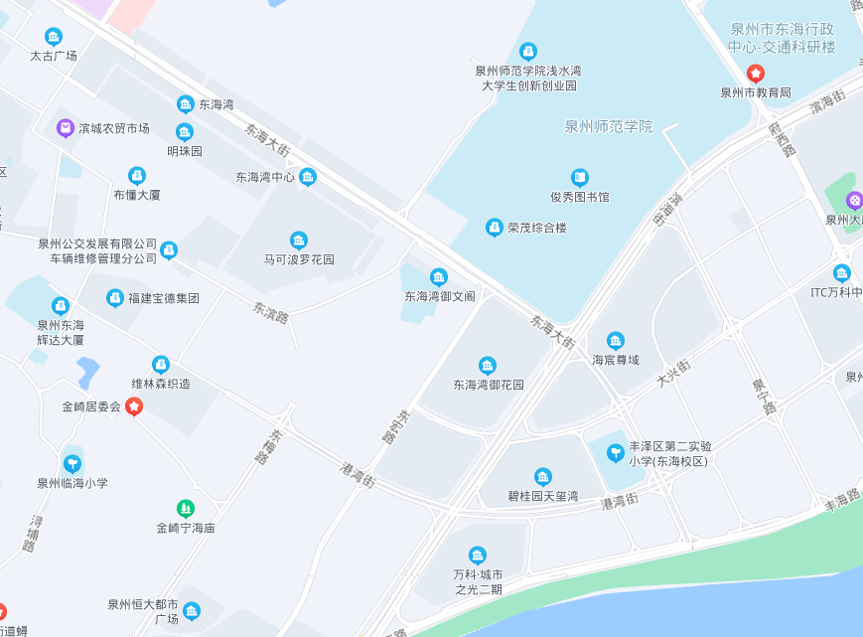
估价对象

附件二、估价对象内部状况、外部状况及周围环境状况相关照片
注册房地产估价师廖煌忠于2022年7月28日对估价对象进行了实地查勘，并拍摄了估价对象内部状况、外部状况及周围环境状况的照片，如下：
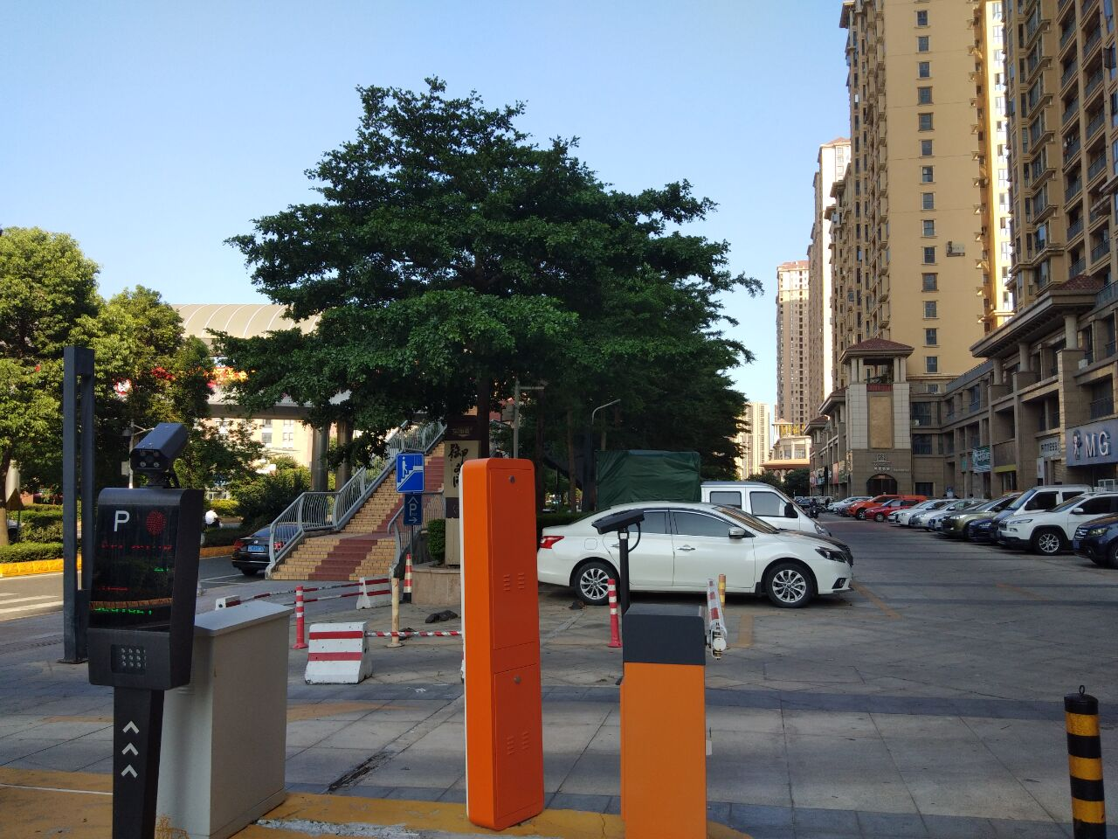  周边环境 | 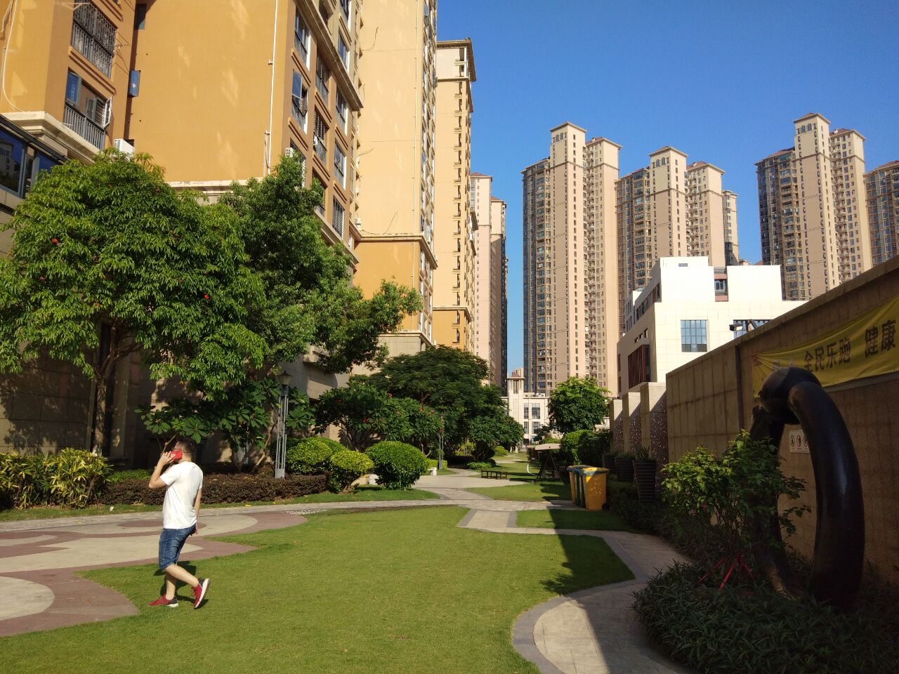  小区环境
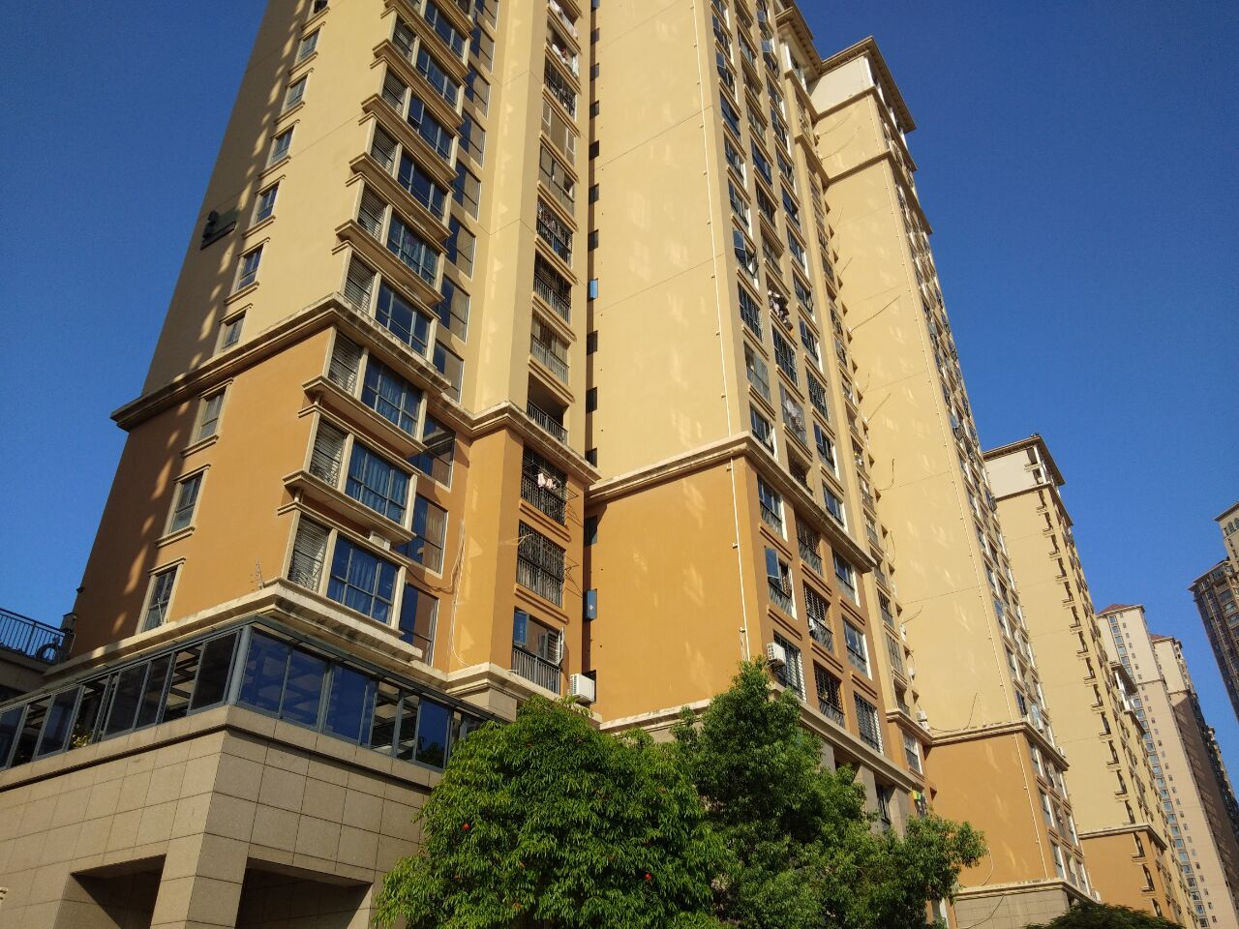  楼宇外观 | 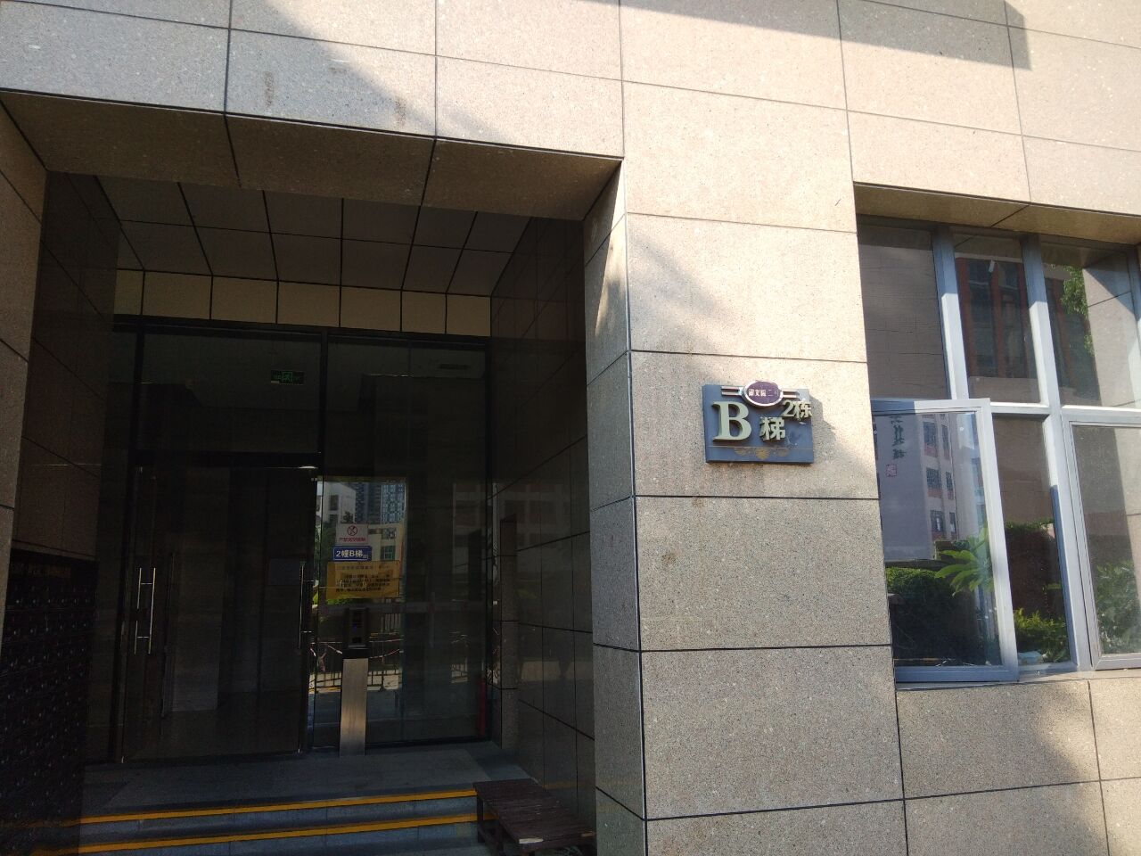  单元门
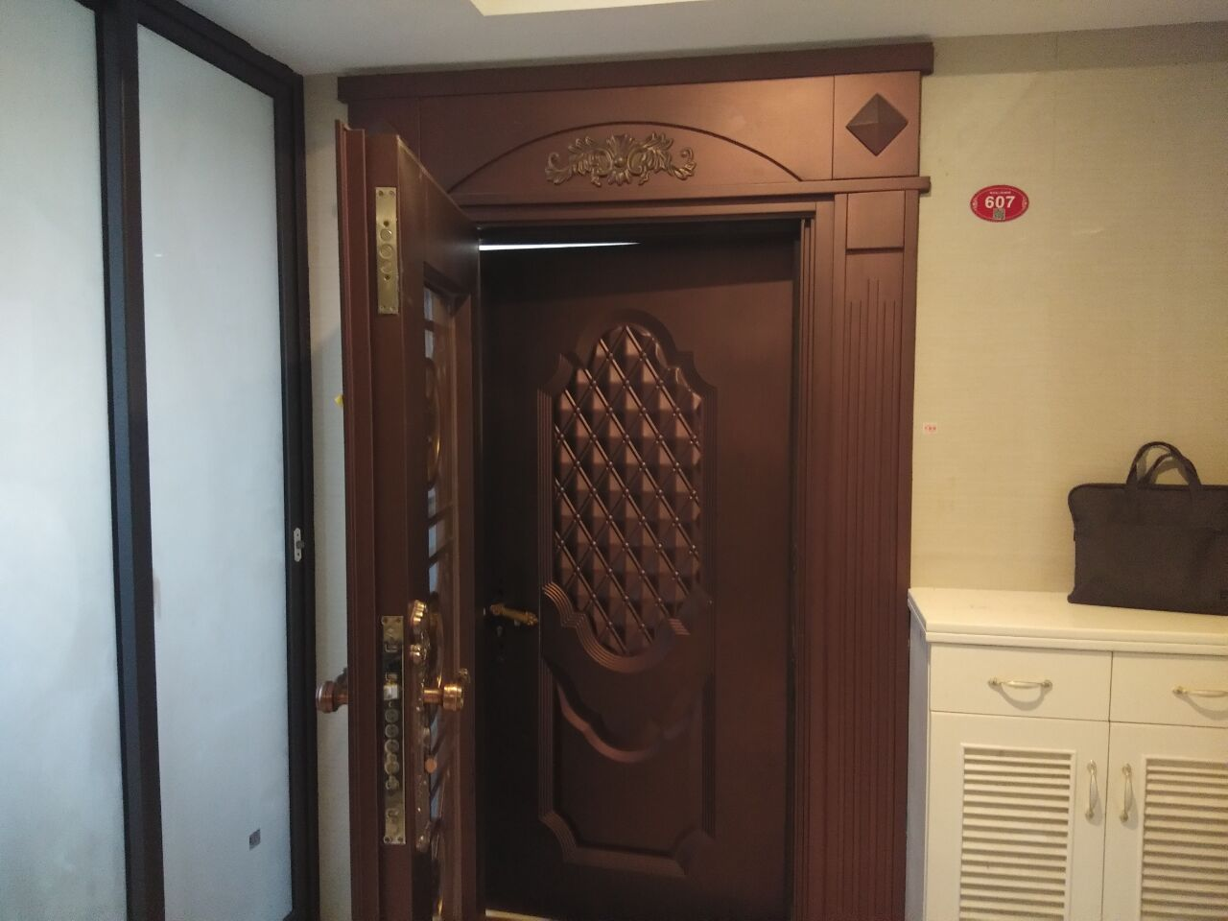  入户门 | 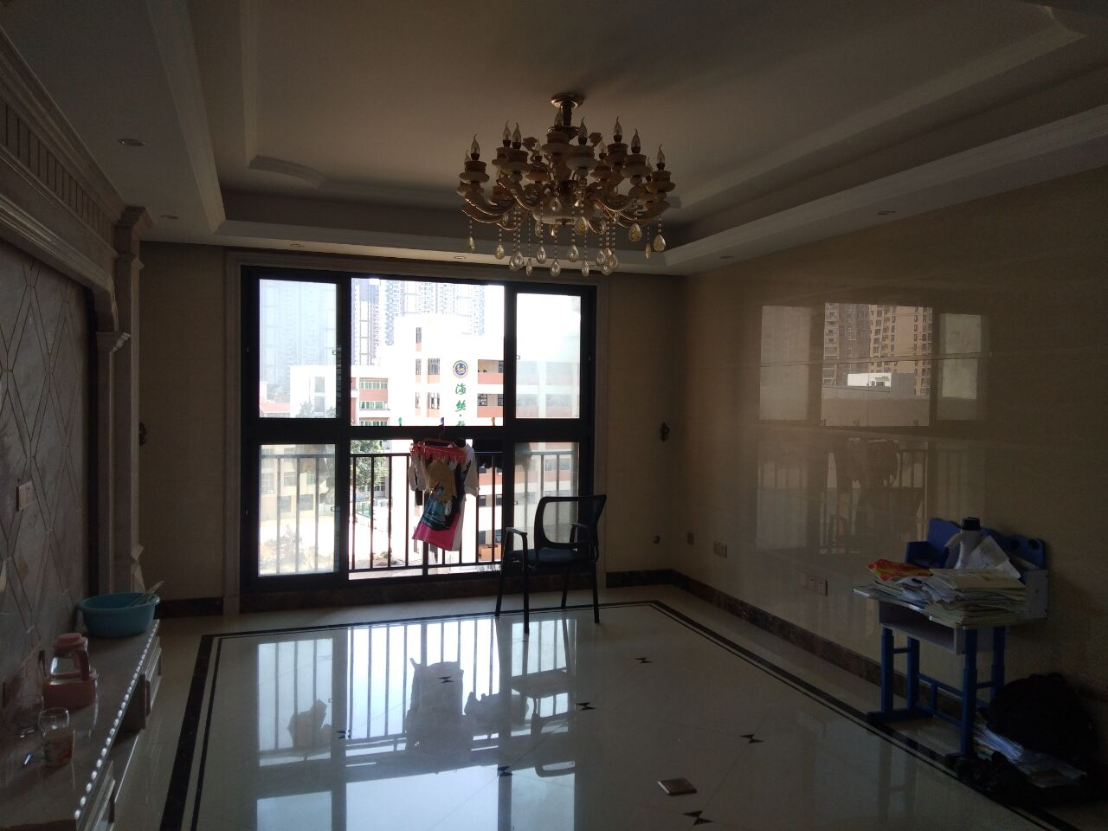  客厅
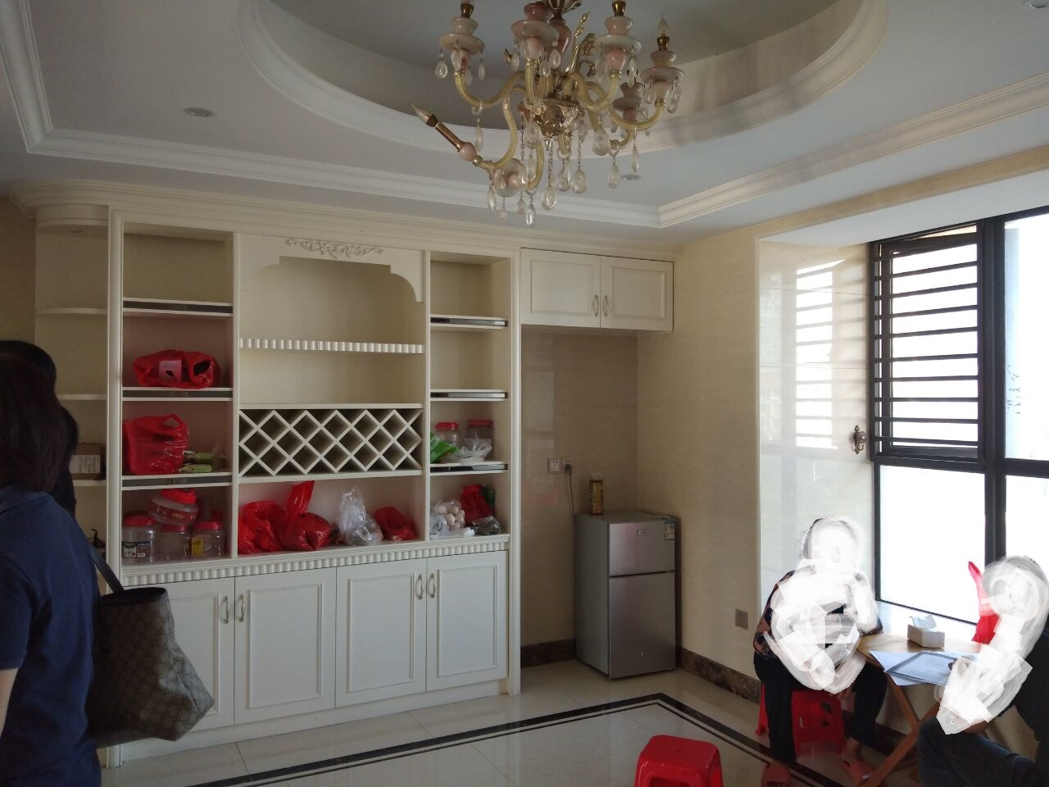  餐厅 | 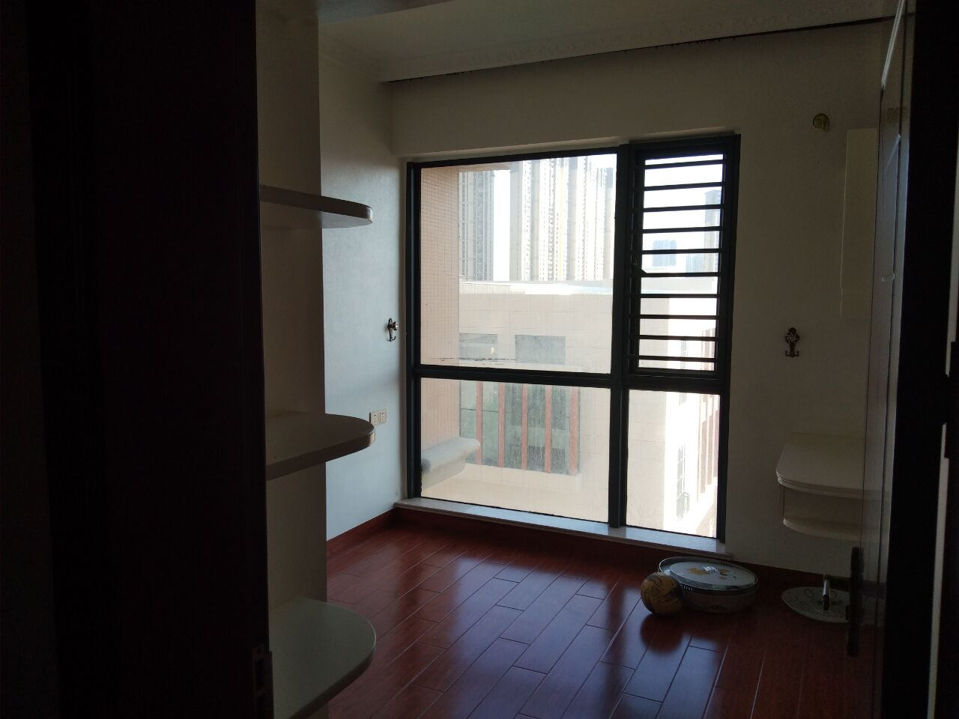  卧室
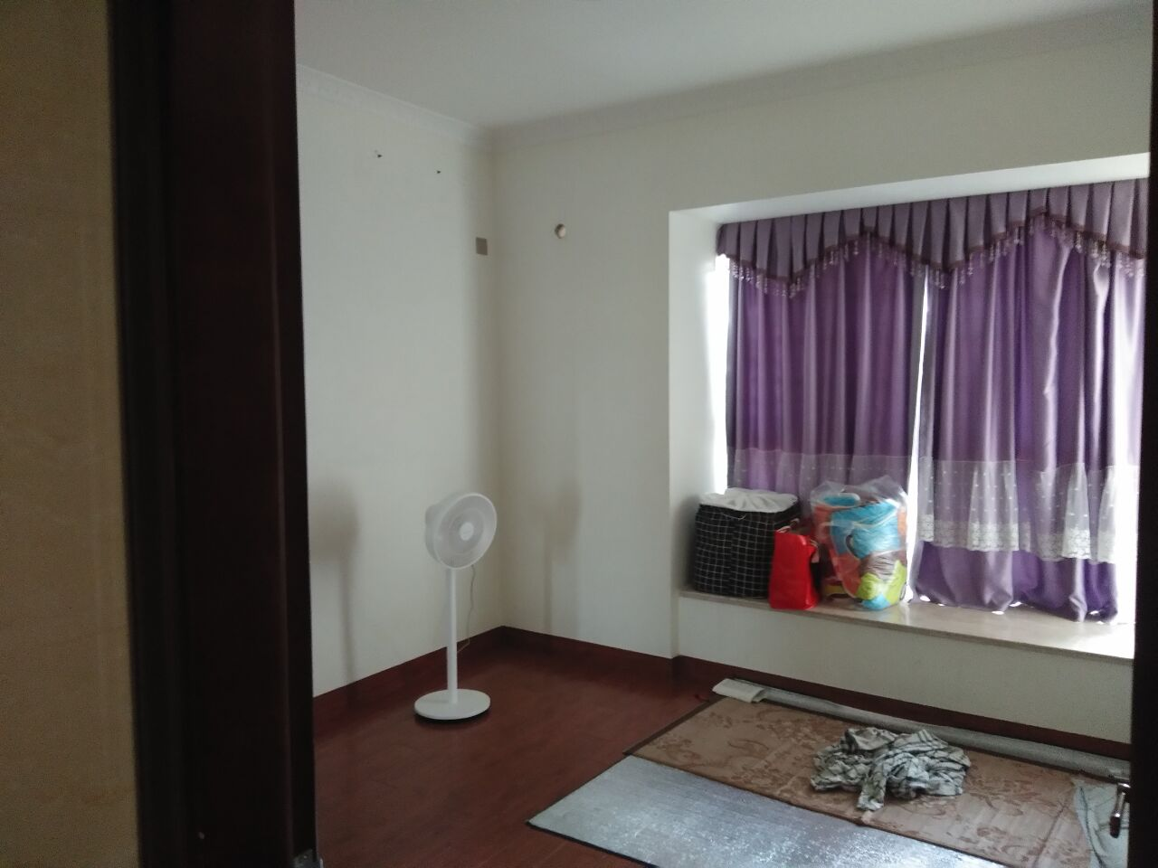  卧室 | 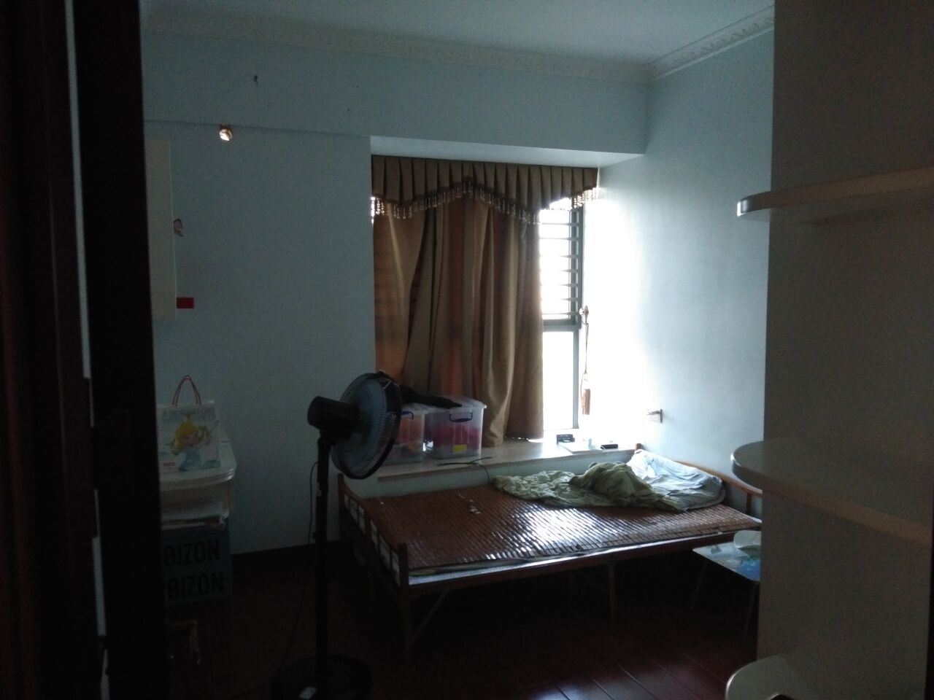  卧室
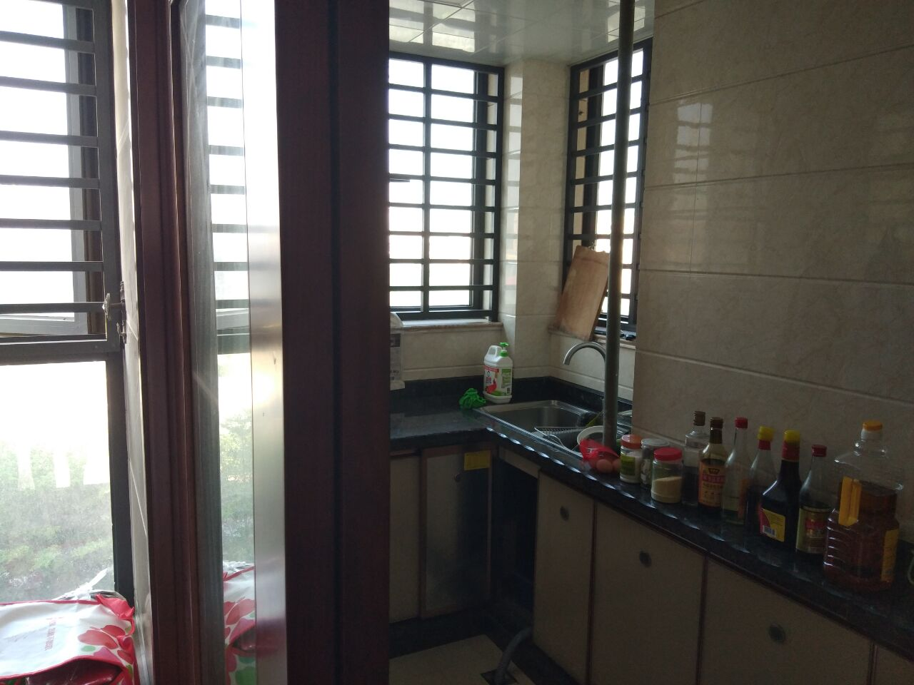  厨房 | 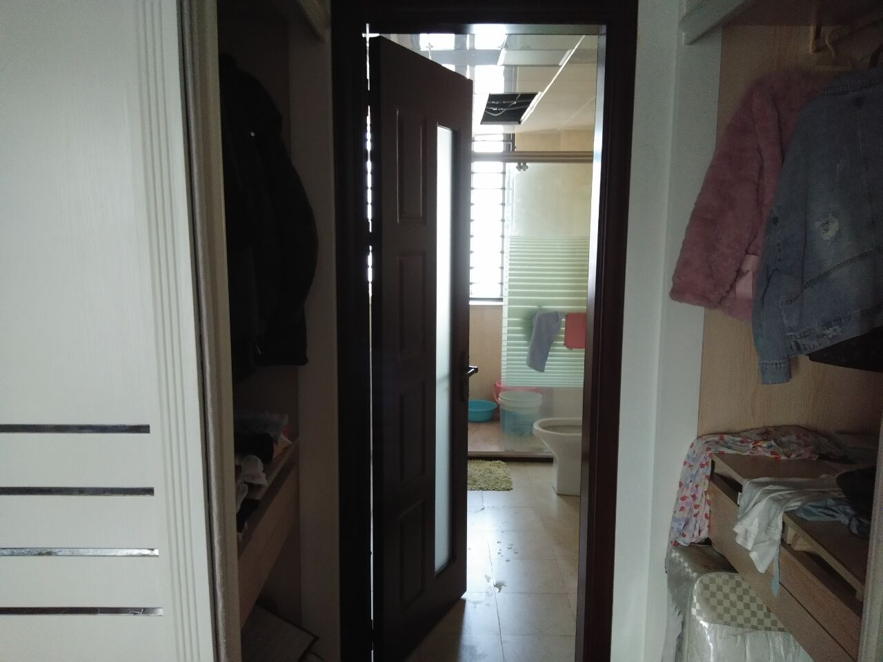  卫生间
附件六、专业帮助情况和相关专业意见
本次估价中，没有人对本估价报告提供专业帮助，也未依据相关专业意见进行估价。

